Sujets ES des épreuves Enseignement Scientifique
Session 2003 - Réunion

Durée de l'épreuve : 1 h 30 - Coefficient : 2

L'usage de la calculatrice est strictement interdit.
L'élève traitera les questions du thème obligatoire page 2/4 et les questions relatives à l'un des thèmes au choix étudié pendant l'année.

THEME OBLIGATOIRE

COMMUNICATION NERVEUSE

Modulation de l’activité synaptique par la morphine

Document 1 : Drogues, plaisir et douleur

Cocaïne, ecstasy, tabac, alcool, morphine…Tous les produits qui déclenchent une dépendance chez l’homme ont en commun une propriété : ils augmentent la quantité de dopamine disponible dans une zone du «circuit de récompense» du cerveau, le noyau acumbens. Beaucoup de drogues agissent au niveau de la zone de connexion, ou synapse, entre le neurone libérant la dopamine et le neurone cible.[…]
Les opiacés (1) exercent leur action sur des neurones qui eux-mêmes ont pour effet de diminuer l’activité des neurones libérant la dopamine. En se fixant sur des récepteurs portés par ces neurones intermédiaires, les opiacés diminuent leur activité. Ce qui revient, au bout du compte, à augmenter celle des neurones qui libèrent la dopamine.

(1) : substances extraites du pavot, cultivé pour la drogue opium.

Extrait de «Drogues, dépendance et dopamine.» de J.P. Tassin, La Recherche n° 306 février 1998.

Document 2 : Relations entre deux neurones (les échelles ne sont pas respectées).

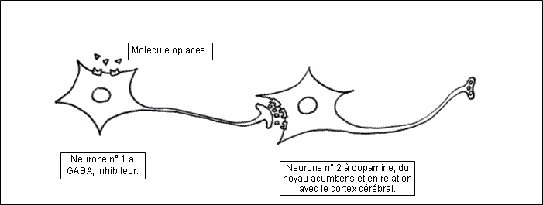

Première question (11 points)
Exploiter et mettre en relation des documents et des connaissances.

A partir de l’exploitation des documents, expliquez l’action d’une substance opiacée telle que la morphine sur la chaîne de neurones du document 2.

Deuxième question (9 points)
Mobiliser des connaissances.

Expliquez pourquoi un toxicomane à l'héroïne a tant de difficultés à cesser sa consommation d’héroïne.

THEME AU CHOIX

UNE RESSOURCE NATURELLE : LE BOIS

Importance et gestion des écosystèmes forestiers.

Document 1 : Valorisation énergétique des sciures et déchets produits par les industries de transformation du bois.

«.…. La production française de sciures et autres déchets provenant des scieries représente un total de 4.300000 tonnes par an.
En tant que matière première, la sciure et les autres déchets de la première transformation (1) sont employés principalement par l’industrie papetière et par celle des panneaux, pour la fabrication de litières pour animaux, et pour un certain nombre d’usages industriels tels que la fabrication d’objets moulés, d’absorbants pour le sol, le fumage des poissons, etc.
Les usages énergétiques, comme la fabrication de charbon de bois, de plaquettes sèches (2) ou granulés (2), ou la combustion directe en chaufferies collectives représentent moins de 12 % de la production de déchets de l’industrie de la première transformation du bois, le reste étant soit brûlé à l’air libre sur le site de production, sans valorisation, soit transformé comme litière pour animaux, soit cédé à des particuliers ou mis en décharge.
En ne tenant compte que des seules quantités de déchets actuellement non valorisées (incinération, mise en décharge…), le potentiel théorique de déchets produits par les industries de la première transformation du bois susceptible d’être mobilisé pour des usages énergétiques en France peut donc être estimé à 520 000 tonnes par an, soit une quantité correspondant aux besoins de 170 000 ménages…. »

(1) : La première transformation du bois correspond aux transformations des troncs en scieries ; la seconde transformation correspond aux industries de l’ameublement, du contre-plaqué, etc.
(2) : Plaquettes et granulés sont des sous-produits du bois desséchés, compactés et donc facilement valorisables par combustion.
d’après J. Tétard,Bois énergie, revue technique européenne n° 6, juillet 2002.

Document 2 : Comparaison du prix des ressources énergétiques à usage domestique et de leur évolution (en centimes d’euros TTC par kilowatt/heure).

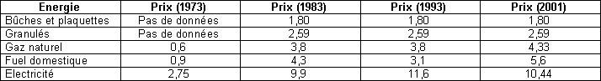
d’après ADEME Franche-Comté

Première question (10 points)
Exploiter des documents.

A partir de l’exploitation des deux documents, expliquez comment pourrait évoluer la valorisation des déchets issus de la transformation du bois en France.

Deuxième question (10 points)
Mobiliser des connaissances.

Exposez comment la forêt participe au cycle du carbone.
THEME AU CHOIX

PLACE DE L’HOMME DANS L’EVOLUTION

La place de l’Homme dans le règne animal.

Document 1 : Arbre phylogénétique de quelques Vertébrés.

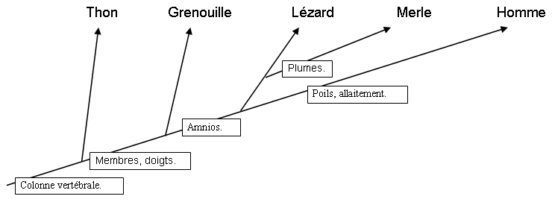

Document 2 : Données paléontologiques sur l’apparition des différentes classes de Vertébrés.

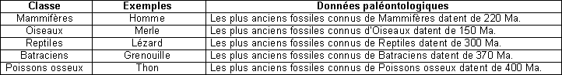

Première question (12 points)
Exploiter et mettre en relation des documents et des connaissances.

A partir de l’exploitation des deux documents, proposez une histoire des Vertébrés.

Deuxième question (8 points)
Mobiliser des connaissances.

Présentez la place de l’Homme parmi les Primates, en argumentant votre réponse.

